Appendix 1-5
- supplement table 1
- supplement table 2
- supplement figure 3 and supplement 4
- informed consent
- ethical review

Table 1 Aneurysm data of 88 patients
characteristics | clipping group （n=40） | endovascular group (n=48)
location of ESIAs
ICA n,(%) | 4(10%) | 13(26.5%)
ACA n,(%) | 2(5%) | 2(4.1%)
AcoA n,(%) | 16(40%) | 13(26.5%)
PCoA n,(%) | 12(30%) | 10(20.4%)
VA n,(%) | 0 | 1(2.0%)
MCA n,(%) | 5(12.5%) | 1(2.0%)
BA n,(%) | 0 | 4(8.2%)
OA n,(%) | 1(2.5%) | 3(6.2%)
SCA n,(%) | 0 | 2(4.1%)
Aneurysm size (mean ± SD) | 1.87±0.23 | 1.90±0.2
Aneurysm neck (mean ± SD) | 1.88±0.24 | 1.60±0.3
Total number of aneurysms
1 | 36 | 29
2 | 4 | 14
3 | 0 | 3
4 | 0 | 2
Total number of ESIAs
1 | 40 | 47
2 | 0 | 1
Abbreviations: internal carotid artery, ICA; anterior cerebral artery, ACA; anterior communicating artery, AcoA; posterior communicating artery, PcoA; vertebral artery, VA; middle cerebral artery, MCA; basilar artery, BA; ophthalmic artery, OA; superior cerebellar artery, SCA.

Table 2 Complications at hospital and hospital stay of two groups
characteristic | microsurgery clipping | endovascular coiling
hydrocephalus, n (%) | 3 | 2
rebleeding postoperative, n (%) | 0 | 0
cerebrovascular spasm, n (%) | 3 | 4
Ischaemic stroke, n (%) | 1 | 0
Intracranial infection | 0 | 0
Pneumonia, n (%) | 2 | 2
Hepatic and (or) renal insufficiency | 3 | 0
Electrolyte disturbance | 3 | 0
Seizures | 0 | 0
Number of patients with complications, n (%) | 8 | 7
hospital stays (Mean±SD)/days | 12.50±4.01 | 10.46±3.14

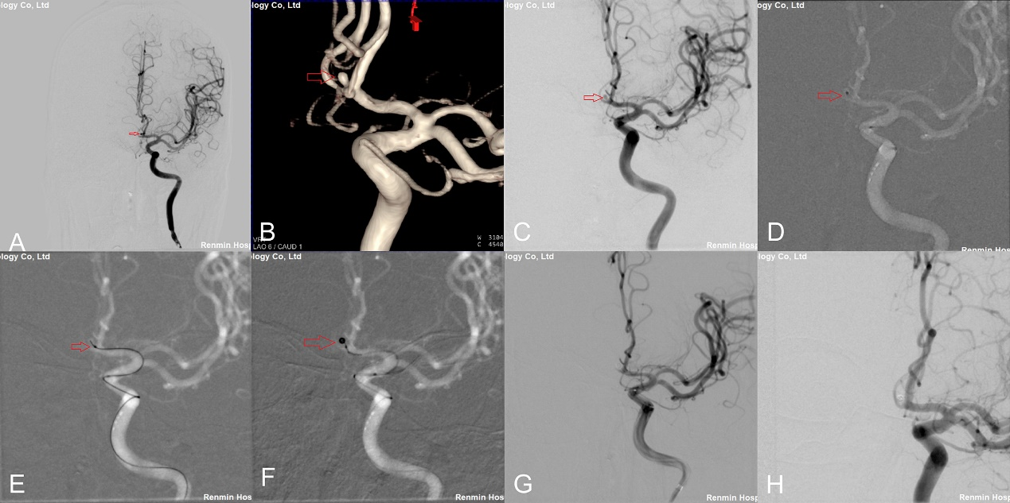
Supplement figure 1 A. Angiography revealed a ESIA in ACoA. B. 3D-DSA. C. Work Angle. D. The microcatheter was superselected into the aneurysmal cavity. E.F. Coils embolize aneurysms. G. Postoperative angiography revealed complete occlusion of the aneurysm H. Angiography revealed complete occlusion of the aneurysm at 1 year later follow up.
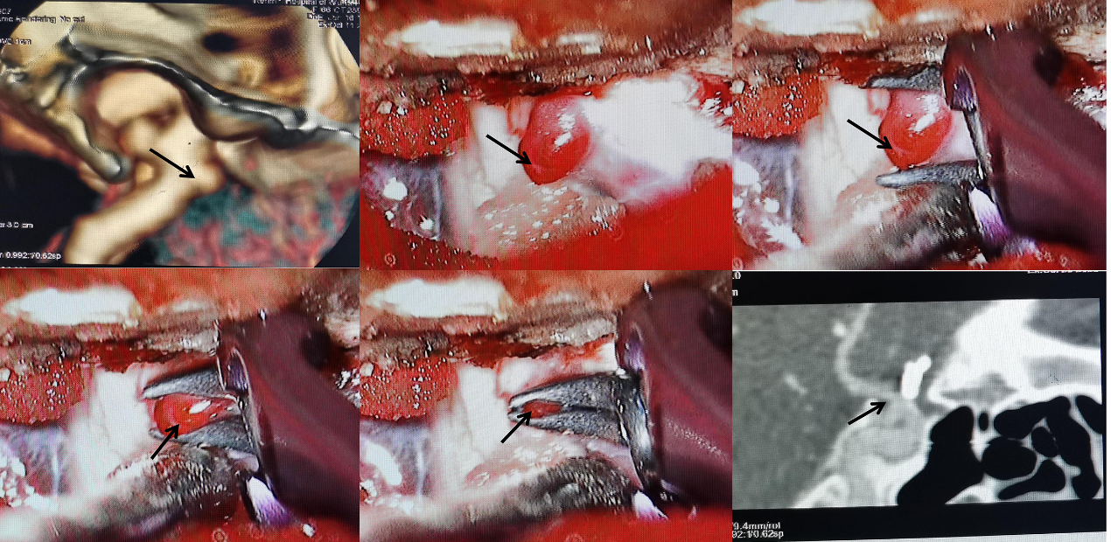
Supplement figure 2 A. Cerebral CTA showed ESIA in the ophthalmic segment of the right internal carotid artery. B. Full exposure to aneurysm body and neck; C D E. Clip the ESIA with a small clip; F. Postoperative CTA showed complete clipping of ESIA.

知情同意豁免
（回顾性研究：2015-02至2021-01）

项目名称：常见脑血管疾病及脑积水的预测指标和不同治疗方案之间预后疗效对比的临床队列研究
本项目的回顾性研究研究对病人不做任何干预、不与患者直接接触、不涉及患者个人隐私、不向病人提供研究结果，仅用于对比研究，不作为辅助诊断依据。
根据国家卫生和计划生育委员会发布的《涉及人的生物医学研究伦理审查办法》（2016年12月1日起实施）中第三十三条和第三十九条“项目研究者开展研究，应当获得受试者自原签署的知情同意书；受试者不能以书面方式表示同意时，项目研究者应当获得其口头知情同意，并提交过程记录和证明材料。以下情形经伦理委员会审查批准后，可以免除签署知情同意书：利用可识别身份信息的人体材料或者数据进行研究，已无法找到该受试者且研究项目不涉及个人隐私和商业利益的；本次临床研究所需标本均为患者常规诊疗过程中产生的废弃临床样本 ，且不涉及个人隐私和商业利益，对受试者几乎没有风险。基于以上情况，特此申请豁免回顾性研究中受试者的知情同意，因本次研究而造成的任何后果由本课题组承担。
经武汉大学人民医院临床研究伦理委员会2021-06-03会议审核后，同意知情豁免。

知情同意书
（前瞻性研究：2021-02至2025-02）

项目名称：常见脑血管疾病及脑积水的预测指标和不同治疗方案之间预后疗效对比的临床队列研究
知情同意书•知情告知页

尊敬的受试者：
我们邀请您参加一项常见脑血管疾病及脑积水的预测指标和不同治疗方案之间预后疗效对比的临床队列研究的临床研究，该研究已经得到武汉大学人民医院临床研究伦理委员会的审查和批准。
在您决定是否参加这项研究之前，请尽可能仔细阅读以下内容，它可以帮助您了解该项研究以及开展该研究的原因，研究期限，研究需要您做的事情，参加研究后可能给您带来的益处、风险和不适。您参加本研究纯属自愿，也就是说您既可以选择参加，也可以选择不参加。
您可以与伴侣、家人、朋友或医生等与您关系亲近的人讨论本研究及本文件所含的信息。研究医生将会为您讲解本信息告知书，如果您有任何不清楚的地方可以提问，研究医生将会解答您的任何疑问。
在您考虑了与本研究相关的所有信息，并且您的所有问题都得到解答后，如果您同意参加，则在进行任何研究相关的程序之前，研究医生会请您签署知情同意书并注明日期（在本文件末尾）。

- 研究背景
脑血管病以其高死亡率、高复发率和高致残率成为我国乃至全球最严重的疾病负担之一。快速评估、诊断和干预对改善脑血管病患者的结局至关重要，脑血管病系指各种原因导致的1个或多个脑血管病变引起的短暂性或永久性神经功能障碍，分为缺血性脑血管病和出血性脑血管病两大类。其中最常见的类型包括脑出血、蛛网膜下腔出血、颅内动脉瘤、烟雾病、颅内血管畸形等。
颅内动脉瘤(IA)是发生在颅内动脉壁上的异常突出，在一般人群中的患病率为3%至5%;破裂的风险接近1%，大约85%的非创伤性蛛网膜下腔出血患者是由IA破裂引起的。IA一旦破裂出血，其致死率、致残率极高，出血发生后早期的病死率约为40%，再次出血的病死率可高达60%～70%。IA开颅夹闭手术与血管内介入治疗各有优点和劣势。但是对于处理复杂颅内动脉瘤单一的治疗方式仍不能满足临床需要。由于复合手术的手术室建设和操作。颅内动脉瘤临床诊断及手术治疗研究进展。人们提倡在破裂前治疗IAs以降低其发病率和死亡率。多项研究表明，许多基因参与了IAs的进展。例如，在人类中，与正常颅内动脉相比，IA中的肌肉系统和细胞粘附相关基因下调。免疫/炎症系统已被报道与IAs相关，但确切的机制仍有待阐明。
烟雾病（moyamoya Disease，MMD）是慢性闭塞性脑血管病又名自发性基底动脉环闭塞症，主要特点是双侧颈内动脉终末端和（或）大脑前、中动脉起始段不明原因进行性狭窄甚至闭塞，并形成颅底异常血管网此时行脑血管造影似"烟雾"，故又名烟雾病。由于人们对烟雾病的认识进一步加深，加上影像学技术越来越来发达，确诊率逐年增长。由于病因不明，内科治疗尚无有效药物，目前临床上烟雾病的治疗方式仍然以外科手术为主。缺血性烟雾病患者主要治疗手段是血管重建术，能明显改善脑血流灌注及降低卒中复发率和TIA频率。出血型烟雾病患者手术治疗效果不明确，合并较大动脉瘤的患者可尝试在行血管重建术前处理动脉瘤。除此之外，远隔缺血适应等其它治疗方法有望使烟雾病患者受益，但仍需要进一步的深入研究。
脑动静脉畸形（AVM）是脑血管发育异常所致畸形中最常见的一种，占脑血管畸形的90%以上，年出血率约为2%-4%。丘脑基底节区AVM由于部位深在，解剖结构重要特殊，显微手术难以准确定位，因此致死致残率较高。到目前为止各个部位的AVM治疗方式并未完全完善，比如对于脑深部血肿量小，直径＜3cm的小型 AVM，显微手术难以准确定位，手术带来的创伤较大，存在引起偏瘫、感觉障碍等神经功能缺失加重的风险。血管内介入栓塞治疗避免了显微手术和放射治疗所带来的创伤。
脑积水是一种神经系统常见疾病，可分为先天性和获得性。常常有脑室扩大或者颅内压增高。脑积水常见的症状主要有头痛、恶心、呕吐、步态不稳以及认知障碍，还可见失明及意识障碍等。脑积水在新生儿中发病率为0.3%~0.4%。大多数脑积水需要手术治疗，常见的手术治疗方式为脑室-腹腔分流术、脑室-腹腔分流术及脑室-腹腔分流术，三种方式各有优缺点，但如何预测术后恢复情况尚未有明确统一的定论。

- 研究目的
脑血管病患者的基线资料(年龄，性别)、现病史、既往病史（高血压，糖尿病，吸烟饮酒史等）、诊疗信息（治疗方式，部位，大小，Fisher分级，Hunt-Hess分级，GCS评分，MMSE评分等）、评价指标：具体见下文，评价不同的治疗方式之间疗效；并通过对外周静脉血、脑脊液标本、颅内动脉瘤瘤腔内血液、动脉瘤瘤体组织进行测序等方式，评价相关预测指标。

- 研究药物/器械/诊疗技术介绍
本研究属于观察性研究，相关研究人员不会涉及参与者任何诊疗流程，研究过程中不涉及任何与本研究相关的实验性药物/器械/诊疗技术使用。

- 研究过程
- 哪些人将被邀请参加这项研究？
如您符合如下条件，您将被邀请参与本研究：
1. 6岁≤年龄≤75岁，男女不限；
2. 经CT/CTA/MRA/DSA确诊的脑血管病患者；
3. 研究受试者接受采集常规诊疗过程中的废弃外周静脉血、脑脊液标本、颅内动脉瘤瘤腔内血液、动脉瘤瘤体组织；
4. 参与人员自愿参加本研究，并签署知情同意书。
您可能因为以下原因不能参加本次研究：
1. 患有肿瘤性疾病；
2. 不能理解合作内容并拒绝签署知情同意书；
3. 合并严重影响安全性评估的肝、肾、胃肠、呼吸道、心血管、内分泌、免疫或血液系统疾病；
4. 怀孕或哺乳期；
5. 需行介入治疗，且对造影剂有致命性过敏史的，若非致命性过敏，术前需专科医生慎重评估后进行有效预防；
6. 治疗后未满足出院标准及正常住院周期即脱离医师观察及护理过程的患者。
- 多少人将参与这项研究？
计划在本院招募800例受试者参与本研究。
- 研究步骤
（1）在您入选研究前，研究团队将收集您的以下一般病史信息、放射学检查结果，以确定您是否可以参加研究。（筛选期）
住院志、CT、MRI、CTA、MRA等
（2）若以上一般病史信息、放射学检查结果符合要求，研究人员确认您被纳入本研究，您将被随机分配到微创组或对照组，进行住院期间的的随访观察，与本研究相关的所有研究者均不会对受试者进行或提供任何随机或任何以研究方案驱动的治疗。在观察期间为了确保您的数据能够被准确的记录和评估，需要您在此期间配合完成以下程序：（观察期）
采集常规诊疗过程中的废弃外周静脉血、脑脊液标本、颅内动脉瘤瘤腔内血液、动脉瘤瘤体组织；进行MMSE等评分；
（3）当您完成所有治疗后，研究人员将在您治疗结束后的6个月、24个月进行电话随访或要求您在治疗结束后的6个月、24个月返院进行随访。在此期间研究人员将会询问您以下基本信息或对您进行以下放射学检查：（随访期）
mRS评分、CTA/CT检查结果
（4）当您完成所有随访后，通常认为您已经完成了整个研究。（试验结束）
请您仔细考虑以上检查和访视对您日常工作和家庭生活的影响。同时请您考虑每次访视的交通安排、是否需要预约检查、有些检查是否会给您带来不适。如果您有关于研究检查或步骤的任何问题，请询问研究医生。
请您预留足够的时间接受研究人员电话随访（如适用）。请您确保及时向您的医生或医院告知您的任何健康状况的变化。
- 这项研究会持续多久？
本次临床研究共约5年（2021-2至2026-02），分为治疗期间观察与正常诊疗流程后6月及24月跟踪访视。
您可以在任何时间选择退出研究而不受到任何歧视或报复，也不会影响您的医疗待遇和权益。您的医生或研究者出于对您的最大利益考虑，可能会随时中止您参加本项研究。（需告知受试者可能被终止试验的情况以及理由）
如果您因为任何原因从研究中退出，考虑到您的安全性问题，有可能在退出后，会进行一次相关检查。
如果您选择参加本项研究，我们希望您能够坚持完成全部研究过程。

- 参加本研究的风险和/或不适
1.药物/器械/疗法的风险：
本研究属于观察性研究，相关研究人员不会涉及参与者任何诊疗流程，研究过程中不涉及任何与本研究相关的实验性药物/器械/诊疗技术使用。
2.研究程序带来的风险和不适：（根据方案中涉及研究程序可能带来的风险和不适依次描述）
对于您来说，所有的信息将是保密的。所有相关临床标本专用位置保存，专人管理，使用后销毁。
3.其他风险：
无

- 参加研究有什么受益？
我们希望从您参与的本研究中得到的信息有助于为将来该疾病的诊疗提供更多的信息，为将来该疾病的患者开发出新的疗法。

- 如果不参加此研究，有没有其他备选的治疗方案？
本研究不涉及治疗方案的干预

- 研究结果的使用和个人信息的保密
本研究中将收集您的个人信息用于医疗科学研究，您的信息将会以纸质版+电子版形式保存。本研究的结果也可能在期刊上发表，可能在会议上报告，但不会包含任何可能识别您身份的信息。
为保证隐私，出于研究目的发布的记录或样本不会附上您的姓名及其它身份识别信息。相反，您的信息将仅通过一个代码标识。只有研究医生和授权人员能够通过一份清单把此代码与您的姓名联系起来，该清单将在研究中心安全地保存。
可能为了确保研究是否在研究中心规范开展，必要时申办者、伦理审查委员会以及政府管理部门按规定可以查阅您的资料，他们受保密义务约束，不会侵犯您的隐私。
您有权控制对您个人信息的使用和披露。在国家法律允许的情况下，您可以随时要求查看您的医疗信息。您有权通过研究医生查看所收集的有关您的所有信息，并要求进行纠正（如适用）。

- 研究相关新信息
研究期间，若有研究程序变化、研究团队将通知您。研究医生会立即通知您，还会与您一起讨论您是否想继续参加本研究。如果您决定不再继续参加本研究，研究医生会做出安排，您的医疗待遇与权益不会受到影响。如果您决定留在本研究中，研究医生可能会要求您签署一份新的知情同意书。

- 关于研究费用、补偿以及损害赔偿
因本研究不涉及任何治疗方案的干预，不影响正常的诊疗流程，患者本身不承担研究费用同时无相关补偿。如因参加研究而遭受信息泄露，将依法进行赔偿。

- 受试者的权利和责任
1. 您的权利
在参加研究的整个过程中，您都是自愿的。如果您决定不参加本研究，也不会影响您应该得到的其他治疗。如果您决定参加，会要求您在这份书面知情同意书上签字。您有权在试验的任何阶段随时退出试验而不会遭到歧视或受到不公平的待遇，您相应医疗待遇与权益不受影响。
2. 您的责任
参与研究，请您遵守以下约定：
• 按照计划的时间同意进行访视
• 如您想终止研究，任何时候您都可以告诉您的研究医生
• 需要提供有关自身病史和当前身体状况的真实情况
• 遵从研究人员的指示

- 相关联系方式
如果您有与本研究相关的任何问题，请通过电话：027-88041911-82237与李明昌教授联系。
如果您有与自身权利/权益相关的任何问题，或者您想反映参与本研究过程中遭遇的困难、不满和忧虑，或者想提供与本研究有关的意见和建议，请联系武汉大学人民医院临床研究伦理委员会，联系电话：027-88041911-81353。

知情同意书•同意签字页

受试者声明：
我已被告知此项研究的背景、目的、过程、风险及获益等情况。我有足够的时间和机会进行提问，问题的答复我很满意。
我也被告知，当我有问题、想反映困难、顾虑、对研究的建议，或想进一步获得信息，或为研究提供帮助时，应当与谁联系。
我知晓参加研究是自愿的，我确认已有充足时间进行考虑并自愿参加这项研究。我可以随时向医生咨询更多的信息，也可以随时无需任何理由退出本研究，而不会受到歧视或报复，医疗待遇与权益不会受到影响。此外，研究者没有对我使用欺骗、利诱、胁迫等手段强行让我同意参加研究。
我已知道如果我的状况更差了，或者我出现严重的不良反应，或者我的研究医生觉得继续参加研究不符合我的最佳利益，他/她会决定让我退出研究。无需征得我的同意，资助方或者监管机构也可能在研究期间终止研究。如果发生该情况，医生将及时通知我，研究医生也会与我讨论我的其他选择。
我已经阅读这份知情同意书，并且同意参加本研究。
我将得到一份知情同意书的原件，上面包含我和研究者的签名以及签名日期。

受试者签名： 日期：
联系电话：

法定代理人签字： 日期：
联系电话：
（注：如果受试者无行为能力或限制行为能力时，如纳入精神障碍/意识不清等弱势群体则需法定代理人在以下法定代理人签字处签名）

公平见证人签名： 日期：
联系电话：
（注：仅当可能纳入有知情能力，但无法阅读文本的受试者（如：文盲、视力障碍）时，才需要公平见证人签名，见证人知情时研究者最好留取视频材料作为知情证据）。
研究者声明：
我已准确地将这份文件告知受试者，他/她准确地阅读了这份知情同意书，并证明该受试者有机会提出问题，他/她是自愿同意的。我已经给了他/她一份签署过的知情同意书原件。

研究者签名： 日期：
联系电话：

